Муниципальное бюджетное дошкольное образовательное учреждение «Детский сад «Березка» р.п. Самойловка Самойловского района Саратовской области»

ПРИНЯТ «УТВЕРЖДАЮ»
на педагогическом совете Заведующая МБДОУ д/с «Берёзка»
протокол № 1 ____________________ Т.И. Фоменко
от « » августа 2021 г. Приказ № о/д
от « » августа 2021 г.

План работы по самообразованию
воспитателя средней группы № 2
Байбара Юлии Викторовны
МБДОУ д/с «Берёзка» р.п. Самойловка

на 2021 – 2022 гг.

Тема: «Формирование патриотических чувств у дошкольников»

р.п. Самойловка
2021 г.

Содержание:

1.План самообразования.
2.План работы на год.
3.Нравственно-патриотическое воспитание дошкольника.
4.Нравственно-патриотическое воспитание и пути его реализации в детском саду.
5.Конспекты НОД.
6.Изученная литература.
7.Консультации для родителей.

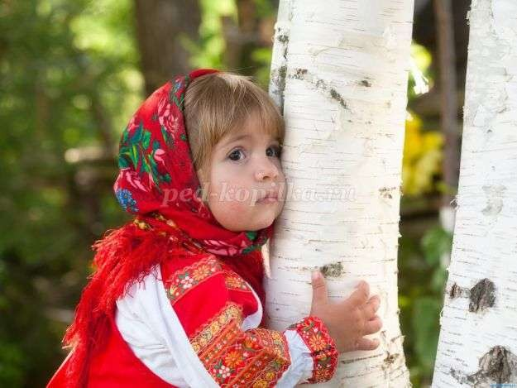

План самообразования

"Формирование патриотических чувств у дошкольников"

- Ф.И.О. педагога – Байбара Юлия Викторовна.
2.Образование: средне- специальное, окончила Аткарское педагогическое училище по специальности: «Учитель начальных классов, воспитатель».
3.Тема самообразования - «Формирование патриотических чувств у дошкольников».
4.Работа начата- 2.09.2021.
5.Предполагается закончить- 31.05.2022.
6.Цель: изучить пути, средства и методы для формирования у детей дошкольного возраста (средней группы) патриотических отношений и
чувств к своей семье, селу, к природе и культуре на основе исторических и культурных особенностей родного края.
7.Задачи:
Изучение и просматривание выбранной литературы, применение предлагаемых в ней средств и методов для:
- Формирования нравственных качеств личности через ознакомление с родным селом;
- Воспитания любви и привязанности к своей семье, родному дому. 3.Воспитания любви и уважения к своему народу его традициям, обычаям; 4.Формирования гражданской позиции и патриотических чувств к прошлому, настоящему и будущему родного края, чувства гордости за свою родину Россию.
8. Перспективы при продолжении работы на следующий год:
- Продолжить работу по теме: «Формирование патриотических чувств у дошкольников» (согласно возрастной группе);
- Продолжить подборку игр и игровых упражнений по данной теме;
- Изучить новинки методической литературы;
- В работе с родителями включать анкеты, беседы, организацию совместных праздников

План работы на год
Раздел | Сроки | Содержание работы | Практические выходы | Отметка о выполнение
Изучение  методической литературы | Сентябрь  - май | - Зацепина М.Б. "Дни воинской славы.  Патриотическое воспитание дошкольников".  - Козлова С.А. "Теория и методика ознакомления дошкольников с  социальной  действительностью".  - Сухомлинский В. А. "Как воспитать настоящего  человека".
Работа с детьми | Сентябрь | Оформление уголка в  средней группе детского сада «Моя Родина –  Россия».  Подборка дидактических игр по патриотическому воспитанию. | Стенд «Моя Родина – Россия».  Картотека игр.
Работа с детьми | Октябрь | Беседа по теме «Улица, на  которой я живу». | Фото- выставка  "Улицы нашего села»
Работа с детьми | Ноябрь | Ознакомление с символикой России, Саратовской области, Самойловского района. | Выставка работ детского  творчества.
 | Январь | Ознакомление с обычаями и традициями русского  народа. | Развлечение  «Игры наших бабушек».
 | Февраль | Непосредственно образовательная  деятельность «Главные праздники России».  Подготовка и проведение праздника «День  защитника Отечества». | Спортивный праздник, посвящённый  Дню защитника Отечества.

 | Март | Беседы «Моя мама – лучшая на свете». | Выставка  детских работ  «Мамин портрет».
 | Апрель | Беседы на тему «Космос». | Выставка работ детского  творчества  «Космос глазами детей».
 | Май | Экскурсия к мемориалу воинской славы, приуроченная ко Дню Победы. (совместно с родителями) | Участие в утреннике, посвящённому Дню Победы.  Фото - выставка с сельского  мероприятия.
 | Конец мая | Выставка композиций посвященных Дню  села. (выполнение работ совместно с родителями)
 | Сентябрь  - май | Чтение художественной  литературы детям о природе России, родного края, о войне,о других  исторических событиях. | Информация для  родительского уголка

